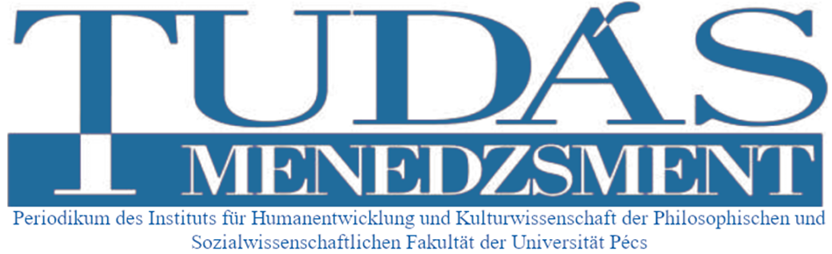

Aufruf zur Publikation in der englisch- und deutschsprachigen Sondernummer der Zeitschrift Tudásmenedzsment (Wissensmanagement)

Tudásmenedzsment (Wissensmanagement) ist die Peer-Review Zeitschrift der Fakultät für Philosophie und Sozialwissenschaften der Universität Pécs, die auf den folgenden Gebieten eine Möglichkeit zur Publikation anbietet:

- Kulturwissenschaften
- Kulturtheorie
- Öffentliche Bildung und Kulturvermittlung
- Kulturpolitik und Kulturmanagement
- Kulturökonomie
- Gemeindeorganisation und -entwicklung
- Bildungssoziologie, Erziehungssoziologie
- pädagogische Psychologie, Arbeitspsychologie, Organisationspsychologie, Kunstpsychologie
- Gemeindephilosophie, Kulturphilosophie, Erziehungsphilosophie
- Kulturgeschichte, Bildungsgeschichte, Erziehungsgeschichte
- Erziehungswissenschaft (Pädagogik, Andragogik, Gerontagogik)
- Bildungspolitik, -management, -recht und -ökonomie
- Berufs- und Erwachsenenbildung
- HR-Management und der Arbeitsmarkt
- HR-Management auf der Ebene von Unternehmen

Die Zeitschrift erscheint zweimal im Jahr in ungarischer und einmal im Jahr mit einer thematischen Sondernummer in englischer und deutscher Sprache.
Die Redaktion der Zeitschrift Tudásmenedzsment erbittet Originalbeiträge für die 2022 erscheinende englisch- und deutschsprachige Sondernummer aus folgendem Themenkreis:

Die Zukunft des Lernens - Trends in kulturellen Institutionen und Organisationen

Deadline zur Einreichung der Manuskripte: 31. Mai 2022.

Die Zeitschrift Tudásmenedzsment erscheint außer auf der eigenen Webseite auch im Open Journal Systems (OJS).

Erreichbarkeiten:
http://btk.pte.hu/hu/hfmi/tudasmenedzsment
https://journals.lib.pte.hu/index.php/tm

Formale Richtlinien und sonstige Informationen:
Wir bitten unsere Autoren, ihre Beiträge entsprechend der auf unserer Webseite erreichbaren Schablone in einem Umfang von mindestens 25 000 und höchstens 40 000 Schriftzeichen anzufertigen. Diese Schriftzeichenzahl versteht sich ohne Zwischenräume.
Zitationsrichtlinien: APA

Einreichen des Manuskripts: tudasmenedzsment@pte.hu

Die Redaktion bittet die Verfasser zu ihren Studien Abstracts in deutscher und englischer Sprache nach der angegebenen Schablone hinzuzufügen.
Umfang des deutschen und englischen Abstracts: Minimum 1200 Charakter, Maximum 1500 Charakter (ohne Zwischenräume).
Verfasser werden gebeten ihren Beiträgen ihre kurze Vorstellung in Deutsch und Englisch beizufügen (Name, wissenschaftlicher Grad, Dienststelle, Institution, kurze Darstellung des/r Forschungsgebiet(e), E-Mail-Adresse)
Tudásmenedzsment kann ausschließlich noch unveröffentlichte Beiträge zur Publikation berücksichtigen.
Die Publikation in dieser Zeitschrift erfolgt kostenlos.

Der Vorgang der Begutachtung:
Die Zeitschrift Tudásmenedzsment publiziert Beiträge nach einer doppelblinden Begutachtung. Das Hinzuziehen von auswärtigen Gutachtern durch die Zeitschrift erfolgt optional. Die Begutachtung der eingelangten Beiträge erfolgt primär durch die Mitglieder des Editorial Bord. Die Manuskripte werden in jedem Fall von versierten Experten des gegebenen Fachgebiets begutachtet.
Der Prozess der Begutachtung nimmt einen Monat in Anspruch. Die Herausgeberschaft legt die Begutachtung auf elektronischem Wege den Autoren (im Falle mehrerer Verfasser nur dem Erstautor) vor, ohne Angabe der Namen der Gutachter.
Eingereichte Studien werden, im Falle zweier positiver Bewertungen nach den durch die Herausgeber für erforderlich erachteten Änderungen durch den Verfasser veröffentlicht. Im Falle einer positiven und einer negativen Bewertung entscheidet der Editorial Bord über die Publikation, bzw. etwaig nötiger Änderungen. Im Falle zweier negativer Bewertungen wird die Publikation verweigert.
Durch Einreichen des Beitrags auf die Adresse der Herausgeberschaft erklärt sich der Verfasser einverstanden, den Beitrag auf der Webseite der Universität Pécs, Fakultät für Philosophie und Sozialwissenschaften, Institut für Humanentwicklung und Kulturwissenschaften, sowie im OJS-System und anderen wissenschaftlichen Webseiten (z.B. Repositorium Wissenschaftlicher Werke in Ungarn, MTMT) zu veröffentlichen.

